V E N D I M

Nr. 644, datë 12.12.2002

Për shpronësimin për interes publik të pasurive të paluajtshme, që preken nga ndërtimi i nënstacionit 400/11kV, në Zemblak
(Ndryshuar me VKM nr. 272, datë 10.5.2006)
(i përditësuar)

Në mbështetje të nenit 100 të Kushtetutës dhe të neneve 5 pika 1, 20 dhe 21 të ligjit nr. 8561, datë 22.12.1999 "Për shpronësimet dhe marrjen në përdorim të përkohshëm të pasurisë, pronë private, për interes publik", me propozimin e Ministrit të Industrisë dhe të Energjetikës, Këshilli i Ministrave

V E N D O S I:

1.Shpronësimin për interes publik të pasurive të paluajtshme të pronarëve, që preken nga ndërtimi i nënstacionit 400/110 kv, në Zemblak, Korçë.
Zhvlerësimin, për interes publik, të pasurive dhe të veprimtarisë së kantierit të prodhimit të materialeve të ndërtimit, pronë e shoqërisë “Grand-Inert”, sh.p.k., Korçë, për shkak të funksionimit, brenda kushteve teknike, të nënstacionit 400/110 kV, Zëmblak, Korçë, sipas tabelës që i bashkëlidhet këtij vendimi.
2. Shpronësimi dhe zhvlerësimi të bëhen në favor të KESH sh.a.-së, Tiranë.
3. Pronarët e pasurive të paluajtshme që shpronësohen të kompensohen në vlerë të plotë sipas masës përkatëse, që paraqitet në tabelën që i bashkëlidhet këtij vendimi, në shumën e përgjithshme prej 34 462 010 (tridhjet e katër milionë e katërqind e gjashtëdhjetë e dy mijë e dhjetë) lekësh.
Shoqëria “Grand-Inert”, sh.p.k., Korçë, pasuria dhe veprimtaria e së cilës zhvlerësohet, të kompensohet në lekë, në vlerë të plotë, sipas masës përkatëse të kompensimit, që paraqitet në tabelën, që i bashkëlidhet këtij vendimi, në shumën e përgjithshme 22 337 074 (njëzet e dy milionë e treqind e tridhjetë e shtatë mijë e shtatëdhjetë e katër) lekë brenda muajit qershor 2006.
4. Fondet, për realizimin e shpronësimit dhe të procedurës së zhvlerësimit, të përballohen nga buxheti i vitit 2006, miratuar për KESH sh.a., Tiranë, zëri “Kosto lokale për shpronësime.
5. Vlera e shpenzimeve procedurale të jetë në shumën 171 500 (njëqind e shtatëdhjetë e një mijë e pesëqind ) lekë dhe të jetë në ngarkim të KESH, sh.a.-së, kërkuesit për shpronësim.
5/1.Vlera e shpenzimeve procedurale, për realizimin e procedurës së zhvlerësimit, në shumën 188 000 (njëqind e tetëdhjetë e tetë mijë) lekë, të jetë në ngarkim të KESH sh.a.-së si subjekt kërkues i këtij zhvlerësimi.
6. Shpronësimi të fillojë brenda vitit 2002 dhe të përfundojë brenda tremujorit të parë të vitit 2003.
7. Punimet për ndërtimin e këtij nënstacioni të fillojnë brenda vitit 2002 dhe të përfundojnë në dhjetor të vitit 2003.
Zhvendosja e kantierit të prodhimit të materialeve të ndërtimit, pronë e shoqërisë “Grand-Inert”, sh.p.k., Korçë, të fillojë brenda muajit maj 2006 dhe të përfundojë brenda muajit qershor 2006.
8. Ngarkohen Ministria e Ekonomisë, Tregtisë dhe Energjetikës, KESH sh.a, Tiranë dhe zyra e regjistrimit të pasurive të paluajtshme, Korçë, për zbatimin e këtij vendimi.
Ky vendim hyn në fuqi menjëherë dhe botohet në Fletoren Zyrtare.

KRYEMINISTRI
Fatos Nano

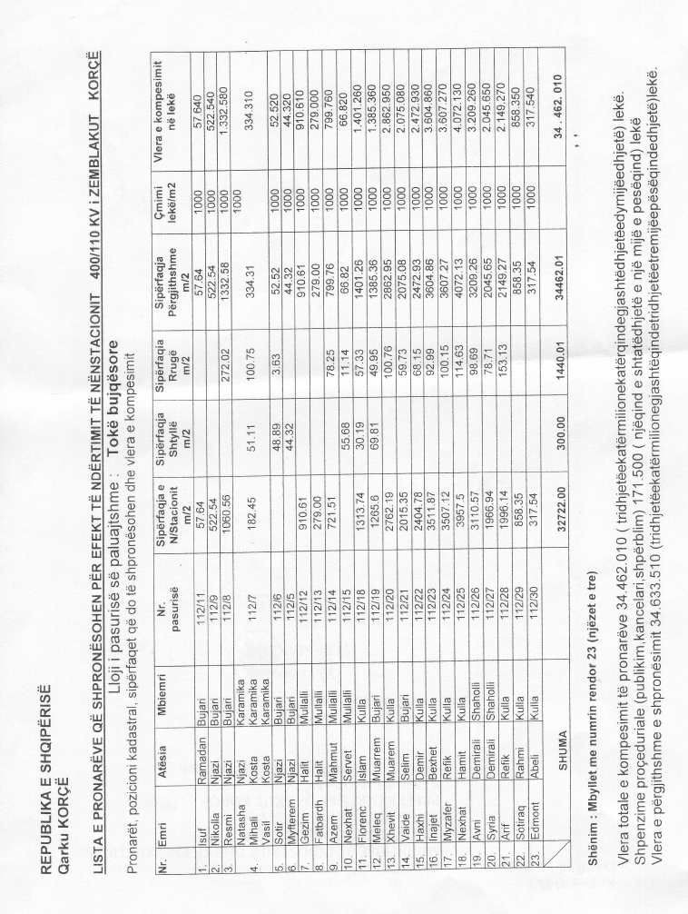

(Shtuar me VKM nr. 272, datë 10.5.2006)
